100 лет со дня начала
Первой мировой войны
(1914 – 2014)

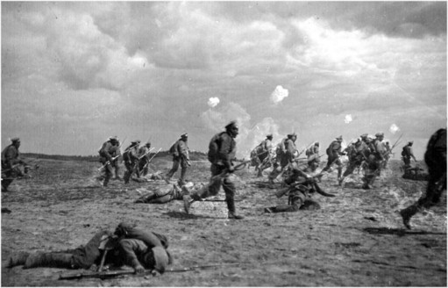

Первая мировая война — являлась одним из самых широкомасштабных вооружённых конфликтов в истории человечества. В ней участвовало 38 государств, на ее полях сражалось свыше 74 млн. человек, из которых 10 млн. было убито и 20 млн. искалечено. Боевые действия проходили на трёх континентах, а также на морях и в океанах. Среди участников были представители многих народов и национальностей.

КНИГИ

Виноградов, В. Н.
Июльский (1914 года) кризис – пролог войны / В. Н. Виноградов, Т. М. Исламов, А. Н. Дмитриев // Мировые войны ХХ века : 4-х кн. Кн.1. Первая мировая война : исторический очерк / под ред. Г. Д. Шкундина. – Изд. 2-е. – М., 2005. – С. 101-132. – (РАН. Ин-т Всеобщей истории).

Оськин, М. В.
Накануне первого выстрела // М. В. Оськин. Первая мировая война. – М., 2010. – С. 6-59 : ил. – (Россия в великих войнах).

Туполев, Б. М.
Происхождение Первой мировой войны / Б. М. Туполев // Мировые войны ХХ века : 4-х кн. Кн.1. Первая мировая война : исторический очерк / под ред. Г. Д. Шкундина. – Изд. 2-е. – М., 2005. – С. 21-100. -(РАН. Ин-т Всеобщей истории).

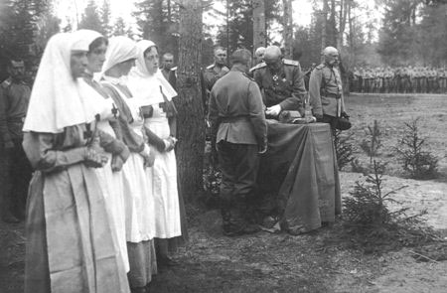
ПЕРИОДИКА

Алексеев, А.
Мир как промежуток между войнами / А. Алексеев // Наука и жизнь. – 2014. - №4. – С. 2-13 : ил. ; №5. – С. 2-11 : ил. – (По страницам Всемирной истории).

Бобарыкин, А.
Первая мировая война : как и за что воевала Россия : беседа с доктором исторических наук, главным научным сотрудником Института всеобщей истории РАН, президентом Российской ассоциации историков Первой мировой войны (РАИПМВ) Евгением Юрьевичем Сергеевым / А. Бобарыкин // Фома. – 2013. - №8. – С. 68-74 : ил. – (Культура).

Вяземский, А. А.
Выстрел – как повод : 100 лет назад прозвучал выстрел, послуживший поводом к началу Первой мировой войны / А. А. Вяземский // Русский Дом. – 2014. - №6 : ил.

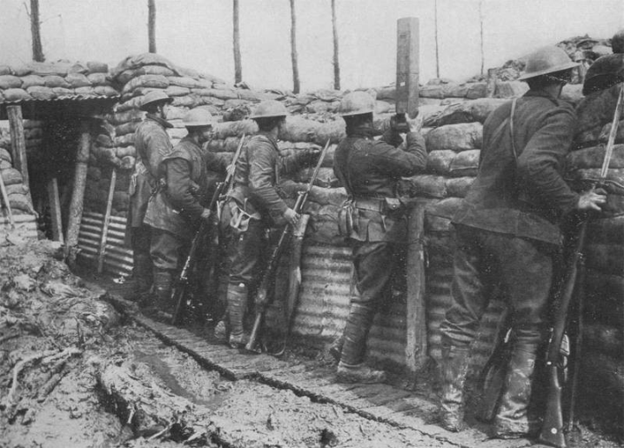
Голяндин, А.
Убийство в доме Обреновичей : [предыстория Первой мировой войны] / А. Голяндин // Знание – сила. – 2014. - №4. – С. 56-65 : ил.

Кузнецов, П.
Удар "Чёрной руки" : [об убийстве Франца Фердинанда, послужившего поводом к началу Первой мировой войны] / П. Кузнецов // Вокруг света. – 2014. - №8. – С. 134-138 : ил. – (Историческая драма).

Лобачёв, В.
Вопросы из XXI века / В. Лобачёв // Наука и религия. – 2014. - №8. – С. 2-5 : ил. – (1914-1915. Уроки истории).

Ляшенко, Л.
Династия Романовых : между рифами революций / Л. Ляшенко // Наука и жизнь. – 2014. - №9. – С. 46-59 : ил.

Макин, С.
Глупость – не только на Балканах / С. Макин // Наука и религия. – 2014. - №9. – С. 11-16 : ил. – (1914-2014. Уроки истории).

Сорвина, М.
Прощание с миром : [Италия накануне Первой мировой войны] / М. Сорвина // Знание – сила. – 2014. - №3. – С. 56-62 : ил. – (Первая мировая).

Травин, Д.
Первая мировая : как Европа загнала себя в ловушку / Д. Травин // Нева. – 2014. - №6. – С. 155-167.

